

**IMAN KEPADA RASUL-RASUL ALLAH**

**Standar Kompetensi :**

1. Meningkatkan keimanan kepada rasul-rasul Allah.

**Kompetensi Dasar :**

* 1. Menjelaskan tanda-tanda beriman kepada rasul-rasul Allah
  2. Menunjukkan contoh=contoh beriman kepada rasul-rasul Allah
  3. Menampilkan perilaku yang mencerminkan keimanan kepada rasul-rasul Allah dalam kehidupan sehari-hari.
  4. Membaca Q. S. Al Isra’, 26 – 27, dan Q.S. Al Baqarah; 177.

  ***TARTILAN***

Bacalah ayat-ayat berikut dengan tartil dan renungkanlah maknanya serta perhatikan adab dan sopan santun membaca Al Qur’an.



* 1. 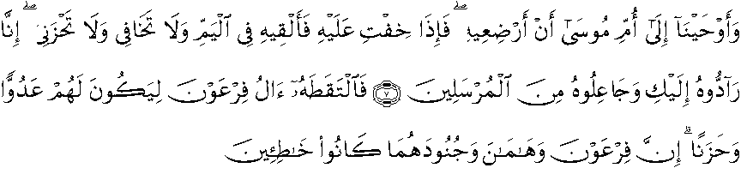*Q.S. Al nQashos 7 - 10*
  2. 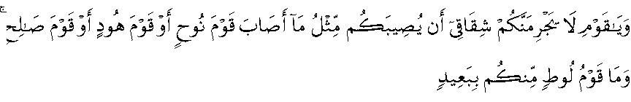*Q.S. Huud : 89*
  3. 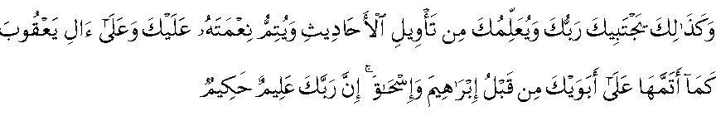*Q.S Yusuf : 6*

**IMAN KEPADA RASUL ALLAH**

**IFTITAH**

1. Duduklah dengan tenang, khusyuk, dan tawaduk!
2. Mulailah dengan ta'awuz dan basmalah!
3. Perhatikanlah dengan saksama penjelasan dari guru agamamu!
4. Hayatilah keimanan terhadap rasul dan ambillah hikmahnya ke dalam kehidupanmu sehari-hari!
5. Akhirilah pelajaran dengan membaca doa agar ilmu yang diperoleh menjadi berkah!

Kata rasul berasal dari bahasa Arab, *rasulun* yang artinya utusan. Menurut istilah, rasul adalah manusia mulia yang dipilih Allah untuk menerima w untuk diamalkan sendiri dan wajib disampaikan kepada umatnya, sedangkan nabi adalah manusia mulia yang dipilih Allah untuk menerima wahyu agar diamalkan oleh dirinya, tetapi tidak wajib menyampaikannya kepada umatnya. Maksud dari beriman kepada rasul adalah meyakini bahwa mereka adalah orang yang diutus dan ditugaskan Allah untuk menyampaikan ajaran kepada umatnya sebagai pedoman bagi kehidupan.

* 1. **Fungsi Iman kepada Rasul Allah**

Para nabi dan rasul sebagai khalifah Allah di bumi mengemban tugas untuk menerima informasi tentang peraturan Allah dan menyampaikannya kepada umat manusia agar terjadi keharmonisan dalam kehidupan, baik di dunia maupun di akhirat. Oleh karena itu, para rasul mempunyai fungsi antara lain sebagai berikut.

* + 1. Membawa berita gembira atau peringatan kepada umatnya.
    2. Menyuruh umat untuk menyembah hanya kepada Allah dan senantiasa bertakwa kepada-Nya.
    3. Menyeru pada umat untuk beriman kepada Allah tanpa pengkultusan terhadap para rasul itu.
    4. Mengajarkan seluruh umat agar senantiasa mempelajari kitab suci yang diturunkan kepada rasul sebagai pedoman hidupnya.

Tugas seorang rasul dalam menyampaikan misinya pasti sangat berat. Oleh karena itu, Allah membekali mukjizat kepada mereka yang berfungsi sebagai bukti atas kerasulan dan sebagai senjata dalam menghadapi musuh-musuh yang menentang. Beriman kepada rasul berfungsi sebagai berikut.

1. Untuk lebih mengenal dan mempercayai *Rabb* (Tuhan) yang menciptakan seluruh makhluk.
2. Meyakini bahwa kita hanya patut menyembah kepada-Nya serta mempercayai kebenaran ajaran yang dibawa oleh rasul-Nya.
3. Mengikuti dan meneladani perilaku rasul dalam kehidupan sehari-hari sehingga kita akan mendapatkan rahmat dari Allah swt. sebagaimana firman-Nya.

Artinya: *“Dan tiadalah Kami mengutus kamu, melainkan untuk (menjadi) rahmat bagi semesta alam.”* (QS Al Anbiya: 107).

1. Agar manusia lebih mengenal hakikat dirinya bahwa manusia diciptakan Allah adalah untuk mengabdi dan menyembah kepada Allah swt.



Artinya: *“Dan Aku tidak menciptakan jin dan manusia, melainkan supaya mereka menyembah-Ku.”* (QS Az Zariyat: 56).

1. Rasul mengajarkan kepada manusia untuk tidak saling berselisih, mendengki, membenci, bermusuhan, dan berbuat kerusakan, baik terhadap diri sendiri, sesama manusia maupun alam semesta.
2. Allah mengutus para nabi dan rasul untuk meneruskan perjuangan untuk melestarikan aturan-aturan Allah di setiap zaman demi kebaikan manusia itu sendiri.

**DISKUSIKAN**

Menurut Anda, mata rantai ajaran apakah yang menyatukan seluruh nabi dan rasul yang diyakini keberadaannya dalam Islam?

* 1. **Sikap Mengimani Rasul Allah**

Para rasul memiliki empat sifat wajib, empat sifat mustahil, dan satu sifat jaiz. Sifat wajib bagi rasul adalah sebagai berikut.

1. Siddik (benar)
2. Amanah (dapat dipercaya).
3. Fatanah (cerdas).
4. Tablig (menyampaikan).

Adapun sifat mustahil bagi rasul adalah sebagai berikut.

1. Kizib (berbohong)
2. Khianat (berkhianat)
3. Baladah (bodoh
4. Kitman (menyembunyikan)

Sifat jaiz bagi rasul adalah *wuqu’u a'radil basyariyyah* yang artinya bahwa rasul akan mengalami atau merasakan sesuatu sebagaimana manusia biasa, seperti makan, minum, tidur, berjalan, berumah tangga, beranak istri, mempunyai kawan, dan mengalami kemenangan maupun kekalahan dalam perjuangan hidup.

**RISALAH** *Al Quran menerangkan tentang Nabi Khidir sebagai salah satu nabi dan hamba Allah yang saleh, khususnya dalam Surah Al Kahfi Ayat 60-82. Meski namanya hanya disebut sebagai ‘Abd’ yang berarti hamba, para ahli tafsir sepakat bahwa sosok Nabi Khidirlah yang dimaksud dalam ayat tersebut. Pesan moral yang terkandung di dalamnya antara lain meyakini kenabian, teguh memegang komitmen atau janji, tidak bersikap su'uzan, dan mampu bersikap sabar.*

Selain memiliki sifat-sifat tersebut para rasul memiliki hal yang sangat esensial (mendasar) yang menjadi bukti atas kerasulannya, yaitu mukjizat. Mukjizat adalah suatu keajaiban yang sangat luar biasa yang diberikan Allah [swt](http://swt.ke) kepada para rasul yang tidak bisa ditiru oleh siapa pun. Dengan demikian, akan mudah sekali untuk membedakan mana yang sebenarnya rasul dan mana yang bukan.

Dalam kehidupan sehari-hari dapat kita lihat tidak sedikit orang yang menyatakan kekagumannya, kehormatan, dan kecintaannya kepada rasul dengan melakukan hal-hal sebagai berikut:

1. Dengan memuliakan dan senantiasa mengucapkan salawat kepadanya.
2. Mengerjakan segala sesuatu yang diperintahkan dan menjauhi segala larangan Allah yang diajarkan oleh para rasul. Firman Allah swt.

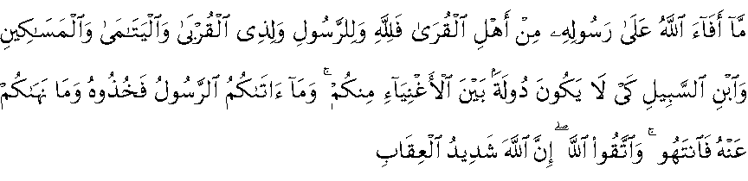

Artinya: *“Apa saja harta rampasan (fa'i) yang diberikan Allah kepada Rasul-Nya yang berasal dari penduduk kota-kota, maka adalah untuk Allah, rasul kerabat rasul, anak-anak yatim, orang­orang miskin, dan orang-orang yang dalam perjalanan supaya harta itu jangan hanya beredar di antara orang-orang kaya saja di antara kamu. Apa yang diberikan rasul kepadamu, maka terimalah dia. Dan apa yang dilarangnya bagimu, maka tinggalkanlah, dan bertakwalah kepada Allah. Sesungguhnya Allah sangat keras hukuman-Nya.”* (QS Al Hasyr: 7).

1. Meyakini kebenaran yang ada dalam Al Quran. Firman Allah swt.

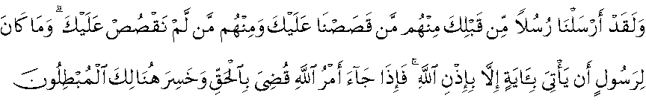

Artinya: *"Dan sesungguhnya telah Kami utus beberapa orang rasul sebelum kamu, di antara mereka ada yang Kami ceritakan kepadamu dan di antara mereka ada (pula) yang tidak Kami ceritakan kepadamu. Tidak dapat bagi seorang rasul membawa suatu mukjizat, melainkan dengan seizin Allah; maka apabila telah datangperintahAllah, diputuskan (semua perkara) dengan adil. Dan ketika itu rugilah orang-orang yang berpegang kepada yang batil."* (QS Al Mukmin:78).

Jumlah rasul yang wajib diketahui oleh setiap orang mukmin adalah 25 orang sebagaimana yang namanya tercantum dalam Al Quran, tetapi di luar itu masih ada rasul­-rasul yang tidak disebutkan namanya. Kedua puluh lima rasul tersebut adalah sebagai berikut.

1. Adam 6. Ibrahim 11. Yusuf 16. Ilyasa 21. Yunus

2. Idris 7. Luth 12. Ayyub 17. Zulkifli 22. Zakaria

3. Nuh 8. Ismail 13. Syuaib 18. Daud 23. Yahya

4. Hud 9. Ishak 14. Harun 19. Sulaiman 24. Isa

5. Saleh 10. Ya kub 15. Musa 20. Ilyas 25. Muhammad saw.

Di antara ke-25 rasul tersebut, ada rasul yang mendapat gelar *Ulul Azmi* artinya memiliki ketabahan dan keuletan yang luar biasa dalam melaksanakan perjuangan untuk menegakkan kebenaran dari Allah swt. Mereka adalah Nabi Nuh, Nabi Ibrahim, Nabi Musa, Nabi Isa, dan Nabi Muhammad saw.

**TUGAS**

Berikanlah penjelasan mengenai sifat wajib bagi para rasul, yaitu siddik, amanah, tablig, dan fatanah serta contoh konkrit pengamalannya dalam kehidupan sehari-hari (masing-masing dua contoh)!

* 1. **Penghayatan Iman kepada Rasul Allah**

Para rasul diutus Allah di muka bumi untuk menyampaikan wahyu dari Allah, yaitu mengajak dan memberi peringatan kepada umatnya agar mereka beriman kepada Allah dan mengerjakan apa yang diperintahkan dan menjauhi semua yang dilarang-Nya. Bila mereka mau menerimanya, maka mereka akan selamat hidupnya di dunia dan di akhirat. Akan tetapi, apabila mereka tidak mau beriman, maka mereka akan mendapatkan siksa yang amat pedih. Firman Allah swt.



Artinya: *Sesungguhnya Kami mengutus kamu dengan membawa kebenaran, sebagai pembawa berita gembira, dan sebagai pemberi peringatan. Dan tidak ada suatu umat pun melainkan telah ada padanya seorang pemberi peringatan."* (QS Fatir: 24).

Oleh karena itu, keberadaan rasul di muka bumi adalah untuk menjadi teladan yang baik (*uswatun hasanah*) bagi umatnya. Segala gerak-geriknya atau tingkah lakunya menunjukkan sikap kebenaran yang hanya berdasarkan firman Allah. Keteladanan rasul ini dinyatakan dalam firman Allah swt. berikut ini.



Artinya: *"Sesungguhnya telah ada pada (diri) Rasulullah itu surf teladan yang baik bagimu (yaitu) bagi orang yang mengharap (rahmat) Allah dan (kedatangan) hari kiamat dan dia banyak menyebut Allah."* (QS AI Ahzab: 21).

Tugas berat para rasul yang pasti disandang dalam menyebarkan ajarannya, antara lain sebagai berikut.

1. Membimbing dan menyampaikan perintah Allah agar umatnya senantiasa melaksanakan perintah-perintah-Nya dan menjauhi larangan-Nya.
2. Menjelaskan kepada umatnya atas hal-hal yang dapat menyelamatkan hidupnya di dunia maupun akan membahagiakan kehidupannya di akhirat.
3. Berjihad dan berjuang untuk menegakkan agama Islam agar senantiasa dihayati dan diamalkan oleh seluruh umat manusia.

Meski demikian, dalam menyampaikan wahyu kepada umatnya, tidak jarang para rasul tersebut mendapatkan tantangan, penghinaan, bahkan siksaan. Akan tetapi, rasul tersebut berjuang tanpa mengenal lelah. Perjuangan mereka sangat patut untuk kita teladani.

**TUGAS**

Tangga! 12 Rabiul awal kita memperingati hari kelahiran Rasulullah saw. Jelaskanlah makna yang terkandung di dalamnya dan bagaimana cara terbaik dalam memperingati hari tersebut!

**IJTIMA** Kata rasul berasal dari kata rasulun yang artinya utusan. Menurut istilah, rasul adalah manusia mulia yang dipilih Allah untuk menerima wahyu untuk diamalkan sendiri dan wajib disampaikan kepada umatnya, sedangkan nabi adalah manusia mulia yang dipilih Allah untuk menerima wahyu agar diamalkan oleh dirinya, tetapi tidak wajib menyampaikannya kepada umatnya.

Fungsi mereka antara lain membawa berita gembira atau peringatan kepada umatnya, menyuruh umat untuk menyembah hanya kepada Allah dan senantiasa bertakwa kepada-Nya, menyeru pada umat untuk beriman kepada Allah tanpa pengkultusan terhadap para rasul itu, dan mengajarkan seluruh umat agar senantiasa mempelajari kitab suci yang diturunkan kepadanya sebagai pedoman hidupnya.

Sikap beriman kepada rasul dapat diwujudkan antara lain dengan memuliakan dan senantiasa mengucapkan salawat kepadanya, mengerjakan segala sesuatu yang diperintahkan dan menjauhi segala larangan Allah yang diajarkan oleh para rasul, dan meyakini kebenaran yang ada dalam Al Quran.

**IMTIHAN**

1. **Berilah tanda silang (x) pada huruf a, b, c, d, atau e pads jawaban yang benar!**
   1. Kata rasul menurut bahasa mempunyai arti ....
      1. orang suci d. wakil Allah
      2. utusan e. risalah
      3. surah
   2. Perbedaan antara rasul dengan nabi adalah ....
2. keduanya memiliki kitab yang berbeda
3. rasul wajib menyampaikan wahyu kepada umatnya, sedangkan nabi tidak
4. nabi wajib menyampaikan wahyu kepada umatnya, sedangkan rasul tidak
5. rasul diberi kitab, sedangkan nabi tidak
6. rasul termaktub dalam Al Quran, sedangkan nabi tidak
   1. Di bawah ini yang tidak termasuk sifat wajib bagi rasul adalah ....
7. Sidik d. fatanah
8. Khianat e. amanah
9. tablig
   1. Seorang rasul harus mempunyai intelegensi atau kecerdasan yang tinggi, maka mustahil baginya bersifat ....
10. Amanah d. kitman
11. baladah e. tablig
12. fatanah
    1. Jumlah rasul yang termaktub dalam Al Quran adalah ....
13. 313 d. 10
14. 114 e. 20
15. 25
    1. Di bawah yang tidak termasuk rasul *Ulul Azmi* adalah Nabi ….
16. Ibrahim d. Nuh
17. Musa e. Ismail
18. Isa
    1. Nabi Muhammad saw. Sebagai *uswatun hasanah* artinya menjadi ….
19. Pembawa kebenaran
20. Penyampai wahyu
21. Suri tauladan yang baik
22. Pemberi peringatan
23. Penegak keadilan
    1. Dalam ajaran Islam, Nabi Isa tergolong sebagai ….
24. Tuhan d. Orang yang tidak wajib diimani
25. Tuhan umat Kristen e. Hamba Allah dan Rasul-Nya
26. Bukan utusan Allah
    1. Cara beriman kepada rasul adalah dengan mengikuti jejak perbuatannya. Maksud perbuatan ini adalah ….
27. Fikih d. akhlak
28. Ibadah e. hadis
29. Tauhid
    1. Mukjizat menurut bahasa artinya ….
30. Kesaktian d. Kehebatan
31. Yang melemahkan e. Membenarkan
32. Kehormatan
33. **Jawablah pertanyaan di bawah ini dengan singkat dan jelas!**
    1. Sebutkanlah rasul yang termasuk *Ulul Azmi* dan jelaskanlah maksudnya!
    2. Sebutkanlah manfaat beriman kepada rasul-rasul Allah!
    3. Jelaskanlah bahwa rasul memiliki sifat jaiz!
    4. Apakah bukti keimanan seseorang kepada rasul?
    5. Sebutkanlah tugas utama seorang rasul!